МИНИСТЕРСТВО ОБРАЗОВАНИЯ РЕСПУБЛИКИ БЕЛАРУСЬ  
Учреждение образования «БЕЛОРУССКИЙ ГОСУДАРСТВЕННЫЙ   
ТЕХНОЛОГИЧЕСКИЙ УНИВЕРСИТЕТ»

Факультет информационных технологий

Кафедра информационных систем и технологий

Специальность 1-40 05 01 «Информационные системы и технологии»

**ПОЯСНИТЕЛЬНАЯ ЗАПИСКА КУРСОВОГО ПРОЕКТА**

по дисциплине «Скриптовые языки программирования»

Тема: Web-сайт «Интернет-магазин»

**Исполнитель**

студент 2 курса 2 группы ________________ П. А. Ободов

подпись, дата

**Руководитель**

Ассистент каф. ИСИТ ______________ В. С. Кантарович

должность, учен. степень, ученое звание подпись, дата

Допущен(а) к защите __________________________________ _____________

­ _________________________________ _____________ __________________________________ _____________

дата, подпись

Курсовой проект защищен с оценкой

Руководитель ________________ ______________ В. С. Кантарович

подпись дата инициалы и фамилия

**Содержание**

Введение 5

1 Постановка задач и обзор аналогичных решений 6

1.1 Актуальность темы 6

1.2 Обзор аналогичных решений 6

1.3 Постановка задачи 11

1.4 Выводы по разделу 11

2 Проектирование веб-сайта 12

2.1 Выбор средств реализации 12

2.2 Проектирование uml диаграммы 14

2.3 Проектирование API 14

2.4 Проектирование страниц 15

2.5 Выбор стилевого оформления 16

2.6 Разработка пользовательских элементов 16

2.7 Выводы по разделу 20

3 Реализация структуры веб-сайта 21

3.1 Структура JSX-документа 21

3.2 Структура Redux-Toolkit 27

3.3 Структура API 30

3.4 Добавление таблиц стилей Sass 32

3.5 Выводы по разделу 35

4 Тестирование веб-сайта 36

4.1 Адаптивный дизайн веб-сайта 36

4.2 Кроссбраузерность веб-сайта 37

4.3 Ручное тестирование 40

4.4 Выводы по разделу 42

5 Руководство пользователю 43

Заключение 44

Список использованных источников 45

Приложение А Макет структуры веб-сайта 46

Приложение Б Листинг JSX-документа 48

Приложение В Листинг (SASS) 50

Приложение Г Листинг Redux 61

# Введение

Одежда и обувь являются одними из самых востребованных товаров, уступая только продуктам питания. Особенность рынка одежды и обуви заключается в том, что он постоянно претерпевает изменения. Это связано с развитием модной индустрии, которая вводит новые тенденции, тем самым формируя высокий спрос на товары из данной категории. Ежегодно число магазинов одежды и обуви увеличивается, продажи растут, что делает данный сегмент бизнеса достаточно привлекательным. Даже в период кризиса люди не всегда готовы экономить на этом виде товаров. Только 30% опрошенных признали, что снизили расходы на одежду и обувь. В среднем, на одежду и обувь люди тратят большое количество денег. Среднестатистический потребитель покупает одну пару каждые 1-1,5 месяца и имеет минимум 4 вида обуви.

Особенности климатических условий вынуждают менять обувь в зависимости от сезона – т.е. четыре (минимум два) раза в год. Таким образом, идея по продаже обуви никогда не потеряет своей актуальности. Таким образом, основными тенденциями обувного ритейла в мире являются: смещение спроса в более дешевый сегмент, что обусловлено ростом стоимости на обувь и сокращением доходов россиян; переориентация обувных магазинов на более универсальные модели обуви; консолидация рынка, укрепление позиций крупных обувных сетей и уход с рынка мелких игроков; укрепление на рынке продукции российского производства, которое укрепляется в условиях ценового преимущества, полученного вследствие девальвации рубля и смещения спроса в сторону недорогой, универсальной обуви; активный процесс импортозамещения. Происходит сокращение импорта обуви: если в докризисный период доля импорта на отечественном обувном рынке составляла 80%, то сегодня она составляет менее 70%. Ожидается, что в ближайшие два года соотношение российской  и импортной обуви на рынке составит 35% и 65% соответственно; сегодня портрет клиента обувного магазина содержит следующие характеристики: рационализм, сокращение частоты покупок, приверженность сложившемуся представлению о качестве потребляемых покупок. В период сокращения доли игроков на рынке есть возможность закрепиться в отрасли, которая постепенно восстанавливается.

Таким образом, открытие обувного магазина может стать перспективным проектом, особенно если будут учтены основные тренды обувного ритейла.

Цель курсовой работы: разработать интернет-магазин с использованием React JS, а также с применением Sass/CSS3.

Задачи курсовой работы:

* Проанализировать и описать основные принципы работы React и Redux.
* Разработать приложение, используя React и Redux.
* Провести тестирование приложения.
* Провести анализ и оценку качества приложения.

# 1 Постановка задач и обзор аналогичных решений

## Актуальность темы

Актуальность темы заключается в том, что интернет-магазин является одним из самых популярных видов сайтов, которые посещают пользователи. Как для покупателей важно, чтобы было удобно и быстро совершать покупки, так и для продавцов важно, чтобы было удобно и быстро добавлять товары в каталог, а также управлять ими. Совершение сделок удаленно.

Сегодня на рынке существует множество интернет-магазинов, которые используют различные технологии и платформы для создания своих сайтов. Но, как правило, они используют один из самых популярных фреймворков для создания интернет-магазинов – React JS.

## 1.2 Обзор аналогичных решений

Веб-сайт – это набор взаимосвязанных веб-страниц, которые представляют собой информацию, предназначенную для просмотра в браузере. Веб-сайт представляет собой совокупность веб-страниц, которые могут быть связаны между собой посредством гипертекстовых ссылок.

Для создания быстрого и динамического веб-сайта необходимо использовать современные технологии, которые позволяют создавать веб-сайт простым в использовании, при этом функциональным. Веб-сайт должен быть адаптирован под мобильные устройства, т.к мобильных пользователей явно больше. Тема веб-сайта должна быть востребованной, а также должна быть актуальной. Поэтому я решил разработать интернет-магазин обуви, где каждый пользователь сможет выбрать себе вариант. Прежде чем приступить к разработке веб-сайта, необходимо проанализировать аналоги, чтобы понять, какие технологии используются для создания веб-сайтов, а также какие есть недостатки и преимущества веб-сайтов аналогов. И самое главное найти в каждом аналоге свои уникальные особенности, которые будут отличать этот сайт от других. Для этого будет рассмотрены 3 аналога.

Аналог №1 – сайт «Nike» [1],

Nike является одним из крупнейших интернет-магазинов в мире. Основным преимуществом данного сайта является его минимализм и удобство. На главной странице сайта можно увидеть разделы, на которые делятся товары. На рисунке 1.1 представлено оформление сайта. Также все товары разделены по полу, что позволяет пользователю найти нужный товар быстрее. Веб-сайт очень простой и удобный для пользователя. Шрифт читабельный. Сайт простой, но имеет обширный функционал. Также есть анимация картинок в виде слайдеров. Сайт использует в основном белый цвет, что положительно сказывается на общем восприятии сайта. Еще можно отметить, что на сайте есть фотографии звёзд с определенными парами обуви, история создания моделей пар, что может очень заинтересовать пользователя. Также можно добавить товары в избранное, в корзину, чтобы не потерять их, причем без регистрации. Еще можно отметить на сайте есть большой функционал, встроен чат который позволяет пользователю, уточнить наличие какой-либо модели, или же помощь в выборе

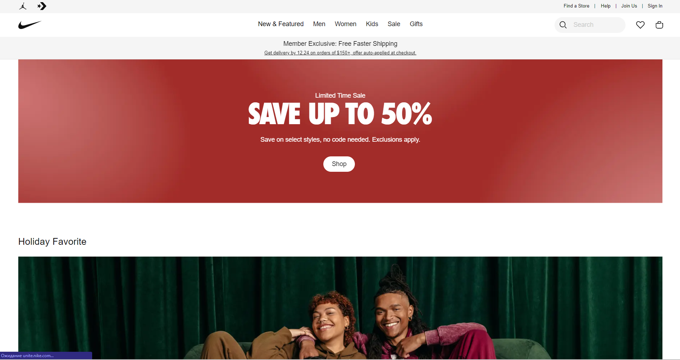

Рисунок 1.1 – Главная страница сайта Nike

Веб-сайт имеет адаптивный дизайн, который позволяет использовать сайт на мобильных устройствах, горизонтальное меню становится выпадающим, текст остаётся читабельным. Дизайн представлен на рисунке 1.2.

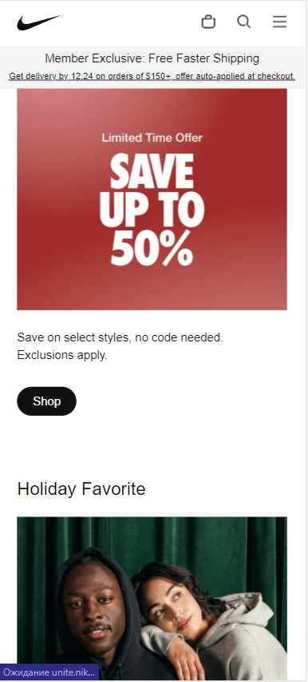

Рисунок 1.2 – Мобильная версия сайта Nike

Из минусов данного веб-сайта можно выделить то, что он долго загружается из-за большого количества товаров, которые находятся на сайте. Также из за большого количества ассортимента, тяжело выбрать модель которая именно нужна. Большое количество рекламных данных, которые могут не очень заинтересовать пользователя. Данный веб-сайт был разработан с помощью HTML 5.0, CSS 3, SCSS, JavaScript(Angular, Vue), MySQL.

Аналог №2 – сайт Adidas [2],

Следующим аналогом будет сайт Adidas, который является одним из крупнейших интернет-магазинов и брендов мира. На сайте можно купить различные модели обуви под определенный сезон. На сайте товары разделены на категории, которые позволяют пользователю быстрее выбрать продукт. Веб-сайт очень удобен для пользователя, так как он имеет удобный интерфейс, хорошее сочетание цветов.

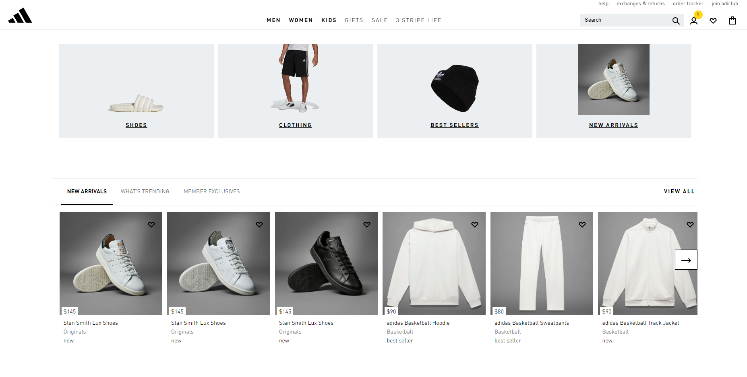

Рисунок 1.3 – Главная страница сайта Adidas

Также сайт имеет адаптивный дизайн, который позволяет просматривать сайт на мобильных устройствах. У данного сайта нет никаких проблем с адаптивностью, на разных устройствах сайт выглядит привлекательно. На рисунке 1.4 представлено оформление на мобильных устройствах. Также пользователь может быстро найти нужный товар, так как на сайте есть поиск по названию товара. Все товары имеют подробное описание. Дизайн сайта очень привлекательный, так как он имеет яркие цвета и красивые фотографии товаров. Дизайн представлен на рисунке 1.3. Одной из особенностей сайта является то, что сайт позволяет изменять цвет товара в онлайн-режиме. Еще из привлекательных параметров данного проекта является то, что на нём есть постоянные акции, что может показаться очень выгодным для постоянного пользователя. Но при этом на данном сайте нельзя добавить товар в корзину без регистрации. При этом на данном сайте хорошо развит отдел поддержки, где персонал может помочь с выбором товара

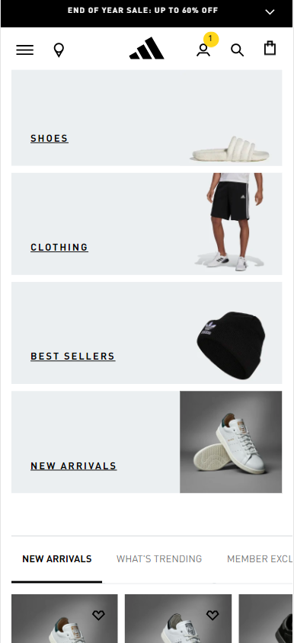

Рисунок 1.4 – Мобильная версия сайта Adidas

Из недостатков можно выделить то, сайт нагружен большим количеством информации: содержит новостные данные, которые могут отвлекать пользователя. Данный сайт был разработан на таких технологи как HTML 5.0, CSS 3, JavaScript(ReactJS, NodeJS), PHP, MySQL.

Аналог №3 – сайт Puma [3],

Puma – сайт, который также является крупнейшим интернет-магазином и брендом в мире. Сразу при посещении сайта появляется форма с регистрации, где сайт предлагает скидку 20% зарегистрированным пользователям, что может зарекомендовать клиентов. На сайте можно найти товары по различным категориям, а также по различным ценам. Данный сайт имеет большое количество посетителей. Сайт предлагает доставку по всему миру. На главной странице сайта можно найти различные товары, которые можно купить. Присутствует поиск, который предоставляет товары вместе с ценами. Все кнопки сайта имеют одинаковый размер, что упрощает навигацию по сайту. Из недостатков сайта можно выделить то, что цвета сайта подобраны нерационально. Одним из уникальных особенностей сайта является то, что на сайте можно просмотреть все товары которые существуют. Поддержка выполняет функции с минимальным временем отклика.

Сайт реализован следующими технологиями HTML 5.0, CSS 3, JavaScript, PHP, MySQL, Bootstrap, jQuery. На рисунке 1.5 представлено оформление сайта Puma.

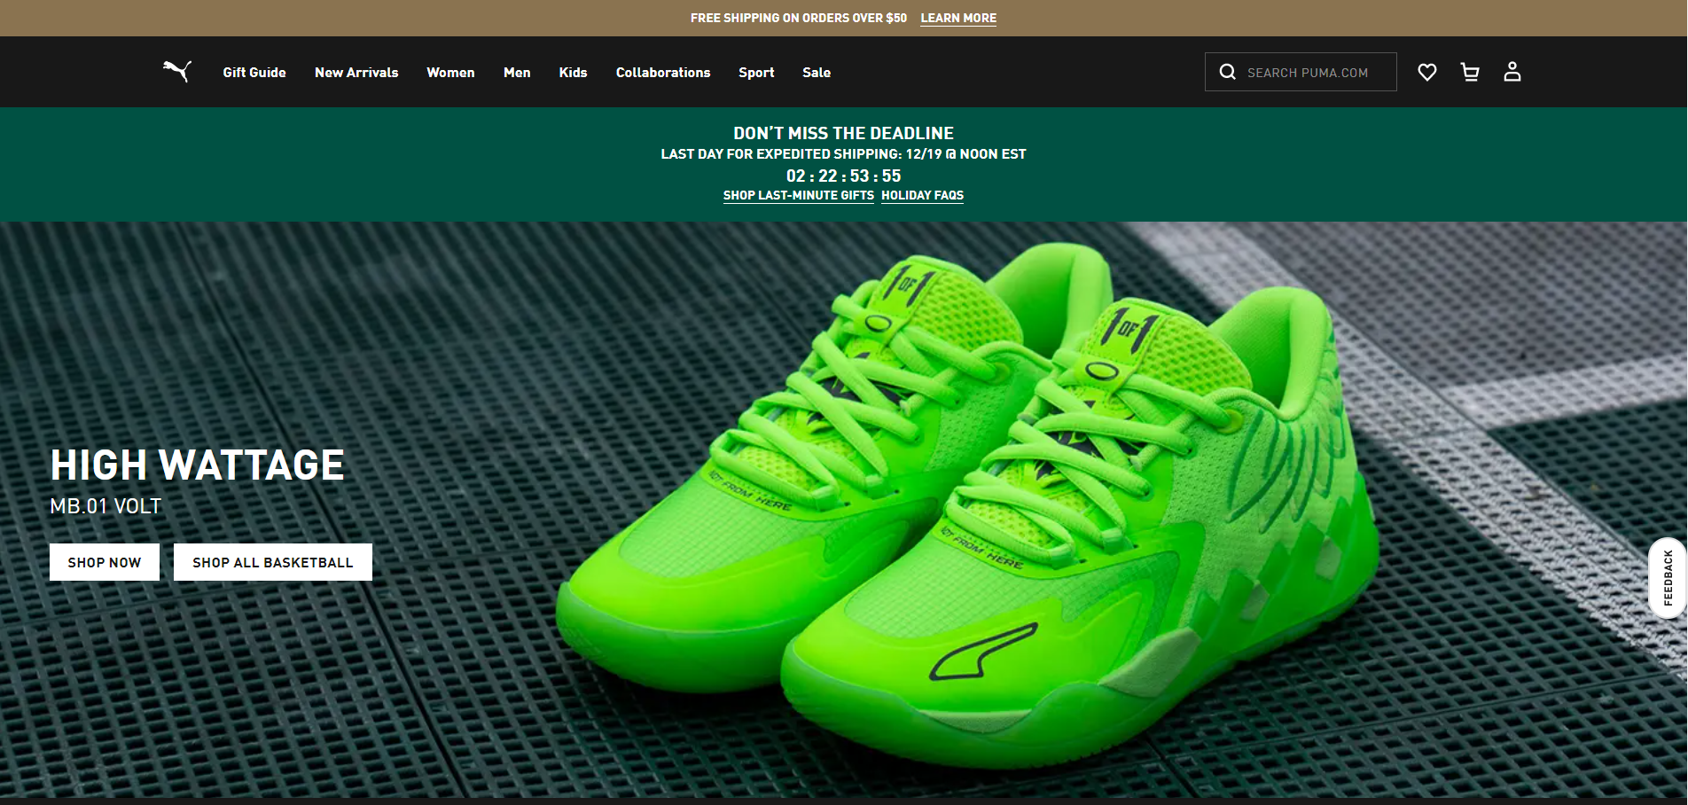

Рисунок 1.5 – Главная страница сайта Aliexpress

Также данный сайт кроссплатформенный, а также адаптирован под мобильные устройства. На рисунке 1.6 представлено оформление на мобильных устройствах.

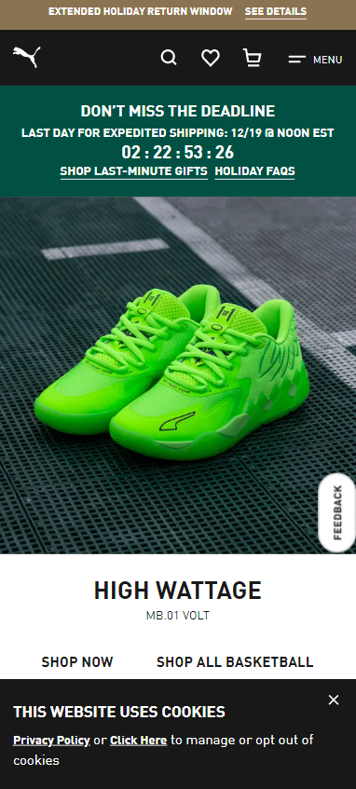

Рисунок 1.6 – – Мобильная версия сайта Aliexpress

И таким образом, было проанализировано 3 сайта, которые являются аналогами нашего будущего сайта. Основные преимущества и недостатки этих сайтов были выделены, а также были выделены технологии, которые используются для создания сайтов. Можно сделать вывод, что сайт, который будет создан в рамках данной работы, будет иметь следующие преимущества:

* Быстрая загрузка сайта.
* Простой и удобный дизайн.
* Яркие и не раздражающие глаза цвета.
* Кроссплатформенность.
* Адаптивность под мобильные устройства.
* Удобная навигация по сайту.

## Постановка задачи

Основные задачи для интернет-магазина:

* Разработать регистрацию и авторизацию пользователей.
* Разработать возможность добавления и удаления товаров из корзины.
* Разработать структуру веб-сайта.
* Разработать возможность оставить отзыв о товаре.
* Разработать возможность заказа товара.
* Разработать возможность просмотра истории заказов.

## 1.4 Выводы по разделу

В данном разделе была подчеркнута актуальность создания интернет-магазина, а также были выделены основные преимущества и недостатки аналогов. Были выделены технологии и средства, которые используются для создания сайтов. Были выделены основные задачи и функции для интернет-магазина.

# 2 Проектирование веб-сайта

## 2.1 Выбор средств реализации

Главной задачей сайта является предоставление информации о товарах, их наличии, товарах которые можно купить. Данный интернет-магазин будет предназначен для людей, разного возраста, которые желают приобрести обувь на все сезоны года. Сайт будет адаптирован под мобильные устройства, а также будет кроссплатформенным.

Интернет-магазин будет разработан в текстовом редакторе Visual Studio Code (1.73.1). Страницы сайта могут просматриваться в таких браузерах как Internet Explorer, Microsoft Edge, Safari, Opera, Mozilla Firefox, Google Chrome.

Visual Studio Code — редактор исходного кода, разработанный Microsoft для Windows, Linux и macOS. Позиционируется как «лёгкий» редактор кода для кроссплатформенной разработки веб- и облачных приложений.

Включает в себя отладчик, инструменты для работы с Git, подсветку синтаксиса и средства для рефакторинга.

Для реализации будущего сайта будет использована следующая архитектура:

1. Front-end
2. Back-end
3. База данных
4. Bootstrap-сетка

Front-end — это часть сайта, которая видна пользователю. В данном случае это будет внешний вид сайта, его дизайн, а также навигация по сайту. В данном случае будет использованы следующие технологии: React JS (16.13.1), SASS (4.13.0), TypeScript (3.7.5), Redux-Toolkit (1.3.5), Axios (0.19.2), React Router (5.1.2).

JavaScript – это язык программирования, который используется для создания динамических веб-страниц. JavaScript позволяет создавать интерактивные веб-страницы, которые могут реагировать на действия пользователя.

React JS — это библиотека JavaScript, предназначенная для разработки пользовательских интерфейсов. В отличие от других библиотек JavaScript React JS использует компонентный подход, который позволяет разрабатывать сложные интерфейсы из простых компонентов. С помощью React разработчики создают веб-приложения, которые изменяют отображение без перезагрузки страницы. Благодаря этому приложения быстро реагируют на действия пользователя, например, заполнение форм, применение фильтров, добавление товаров в корзину и так далее. React применяют для отрисовки компонентов пользовательского интерфейса. Также библиотека может полностью управлять фронтендом. В этом случае React используют с библиотеками для управления состоянием и роутинга, например, Redux и React Router.

SASS — это расширение CSS, которое добавляет в CSS мощные возможности, такие как переменные, вложенные правила, импорт и многое другое. Но самое главное, что SASS позволяет использовать препроцессоры, которые позволяют писать более краткий и лаконичный код.

Redux — это библиотека для управления состоянием приложения.

Redux Toolkit — это набор инструментов для упрощения работы с Redux. Redux Toolkit позволяет создавать более простые и понятные редьюсеры, а также упрощает работу с асинхронными запросами.

React Router — это библиотека для маршрутизации в React-приложениях. React Router позволяет создавать маршруты, которые будут отображаться в зависимости от URL-адреса. Благодаря React Router можно создавать SPA (Single Page Application), которые не перезагружают страницу при переходе по ссылкам.

Axios — это библиотека для работы с HTTP-запросами. Axios позволяет создавать запросы к API, которые будут возвращать промисы, которые можно обрабатывать с помощью async/await.

Back-end - это часть приложения, которая отвечает за обработку данных, которые приходят от клиента и возвращают данные клиенту. Также Back-end отвечает за работу с базой данных, которая хранит данные приложения. Для создания Back-end будет использованы следующие технологии: Node.js (12.16.1), Express (4.17.1).

MockAPI — это простой инструмент, который позволяет легко создавать макеты API, генерировать пользовательские данные и выполнять над ними операции с использованием интерфейса RESTful.

Firebase - это облачная база данных, которая позволяет пользователям хранить и получать сохраненную информацию, а также имеет удобные средства и методы взаимодействия с ней.

Firebase хранит текстовые данные в JSON формате и предоставляет удобные методы для чтения, обновления и извлечения данных. Также, Firebase может помочь с регистрацией и авторизацией пользователей, хранением сессий (авторизованные пользователи), медиафайлов к которым с легкостью предоставляет доступ благодаря Cloud Storage.

База данных - это совокупность взаимосвязанных данных. Для создания базы данных будет использована PostgreSQL (12.2).

Для передачи данных между клиентом и сервером будет использоваться формат JSON.

JSON — это текстовый формат обмена данными, который основан на JavaScript. JSON позволяет передавать данные между клиентом и сервером. JSON позволяет передавать данные в виде объектов, массивов, строк, чисел, логических значений и null.

Можно сказать, что в данном проекте будет использованы технологий, позволяющие создать приложение, которое будет работать на всех платформах, которые поддерживают JavaScript. Данный стек технологий позволяет создавать приложения, которые будут работать быстро и эффективно, с простым интерфейсом. Поэтому интернет-магазин будет работать быстро и эффективно, что позволит увеличить количество покупателей.

## 2.2 Проектирование uml диаграммы

Роли учётных записей пользователя — это набор прав, которые пользователь может получить и использовать в системе. В зависимости от роли пользователя, он имеет различный функционал. В данном проекте роли пользователей будут следующими:

* Пользователь (User).
* Гость (Guest).

На основе списка ролей необходимо построить UML диаграмму. UML диаграмма изображена на рисунке 2.1.

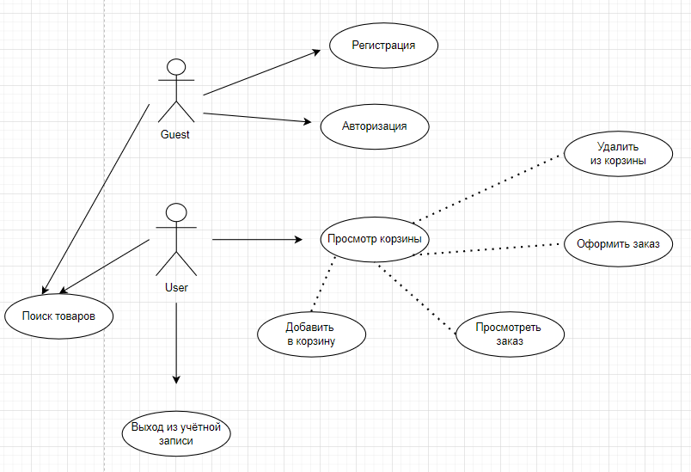

Рисунок 2.1 – UML диаграмма вариантов использования

В начале работы с сайтом пользователь является гостем (Guest). Ему будет доступна только главная страница. После регистрации пользователь становится пользователем (User).

Пользователь (User) может просматривать карточки продуктов, оформлять заказы, просматривать историю заказов. Также пользователь может выйти с аккаунта.

Подводя итог, можно сказать, что в данном проекте будут роли пользователей. Пользователь (User) будет иметь доступ к основным функциям сайта Гость (Guest) будет иметь доступ только к главной странице.

## 2.3 Проектирование API

Проектирование макетов API — это процесс создания структуры генерирования пользовательских данных и выполнять над ними операции с использованием интерфейса, который будет хранить данные, необходимые для работы сайта. В данном проекте будет создан инструмент MockAPI, который будет хранить данные о закладках, продуктах, заказах. В интерфейсе items хранятся данные о товарах. В интерфейсе cart хранятся данные о товарах, которые добавил пользователь в корзину. В интерфейсе favorites хранятся данные о заметках товаров. В интерфейсе orders хранятся данные о заказах пользователя. Информация содержится в виде объектов, при загрузке страницы сайт отправляет запрос на получение данных из API. Реализация MockAPI представлена на рисунке 2.2

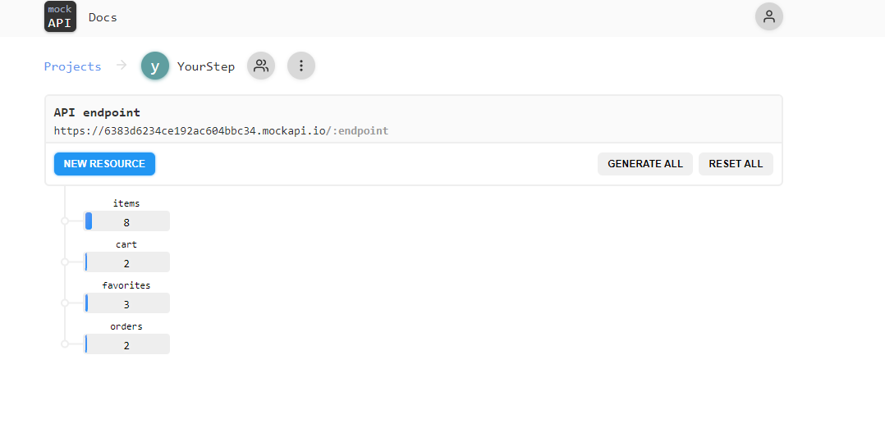

Рисунок 2.2 – Реализация MockAPI

Также на сайте реализована регистрация пользователей. Данные пользователей будут хранится в облачной базе данных Farebase. При регистрации Производится запрос на сервер и пользователь добавляется в облачную базу данных Также в Fairbase есть набор правил, которые не позволяют незарегистрированному пользователю авторизоваться. Реализация Farebase продемонстрирована на рисунке 2.3

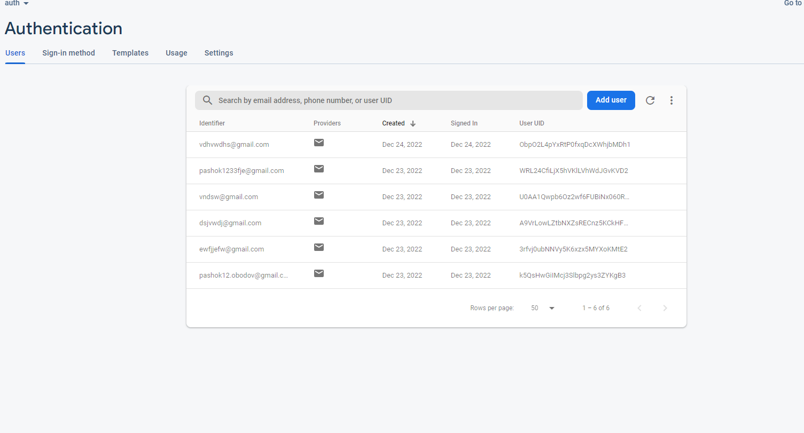

Рисунок 2.3 – Реализация Fairbase

## 2.4 Проектирование страниц

В данном проекте будет использована Flexbox-верстка (Flexbox), так как она позволяет создавать адаптивные веб-страницы, которые будут отображаться корректно на всех устройствах. С помощью этой технологии можно очень просто и гибко расставить элементы в контейнере, распределить доступное пространство между ними, и выровнять их тем или иным способом даже если они не имеют конкретных размеров. CSS Flexbox поддерживается всеми используемые на сегодняшний момент современными браузерами (с использованием префиксов: IE10+, Edge12+, Firefox 2+, Chrome 4+, Safari 3.1+, Opera 12.1+, iOS Safari 3.2, Opera mini, Android 2.1+, Blackberry 7+).

Исходя из выбора способа верстки были расположены все основные элементы сайта и разработаны макеты страниц. Макеты смотреть в приложении Б.

Первым шагом было принято создать макет сайта на основе рассмотренных аналогов, сделать макет удобным и легким. По макету будет понятно, где будут располагаться основные блоки, картинки, текст. Макет будет представлен в приложении А.

Вторым шагом было принято решение создать макеты страниц сайта. Макеты страниц сайта будут представлены в приложении Б.

На сайте будут представлены следующие страницы:

* Home (Главная страница);
* Favorite(Закладки);
* Cart (Корзина);
* Order (Заказы);
* Login (Вход);
* Register (Регистрация);

На странице Home будет расположены слайдер с изображениями, сами продукты, информация о компании, контакты, форма обратной связи.

На странице Cart будут расположены карточки продуктов, форма оформления заказа.

На странице Order будут расположены история заказов пользователя.

На странице Login будут расположены форма входа, ссылка на страницу регистрации.

На странице Register будут расположены форма регистрации, ссылка на страницу входа.

Также будет фиксированный Navbar с ссылками на главную страницу, страницу продуктов, страницу корзины, страницу профиля, страницу входа, страницу регистрации. Navbar будет расположен вверху страницы.

## 2.5 Выбор стилевого оформления

Для реализации стилевого оформления сайта было выбрано минималистическое направление с элементами классического веб-дизайна. Такой стиль позволяет привлечь внимание новых пользователей. Сайт не загромождается лишними деталями (боковыми панелями и т.п.), большим количеством спецэффектов. Акцент на сайте ориентируется на основной контент.

Сайт будет состоять из 2-х основных цветов - белого и чёрного. Белый цвет будет использоваться для фона, а чёрный для текста и некоторых элементов дизайна. Эти цвета были подобраны так, потому что они будут приятны для глаз и это цвета, на которое пользователь сразу обратит внимания на сайт. При регистрации и авторизации фон подобран под стиль магазина, форма сделана в виде ярких цветов, но не утомляющих глаза.

В данном проекте будут использован один основной шрифт: Inter. Шрифт подключался с помощью библиотеки Google Fonts.

Шрифт Inter является одним из самых популярных шрифтов на данный момент. В последние годы его популярность растет с каждым днем. Этот шрифт отличается своей читабельностью и простотой. Он подходит для любых типов дизайна, в том числе и для веб-дизайна.

## 2.6 Разработка пользовательских элементов

Разработка логотипа осуществлялась в графическом редакторе Figma. Дизайн довольно яркий, но не напрягает глаз . Было принято создать креативный дизайн, но не использовать ничего лишнего. Логотип представляет из себя название YourStep представлен на рисунке 2.4.



Рисунок 2.4 – Логотип сайта YourStep

На сайте будут карточки товара, которые будут состоять из картинки, цены и кнопок добавления в корзину и в закладки. Совершить заказ можно при добавлении товара в корзину. Дизайн карточек товара будет простым и понятным. Пример карточки товара будет на рисунке 2.5.

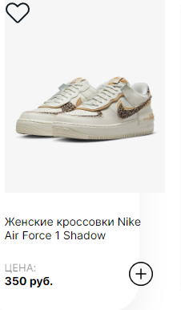

Рисунок 2.5 –Карточка товара

При клике на иконку пользователя будет перенаправление на форму регистрации и авторизации. Это взаимодействие пользователя с сайтом. На сайте также используются различные элементы: модальные окна, кнопки, формы. Пример иконки пользователся можно посмотреть на рисунке 2.6



Рисунок 2.6 – Иконка пользователя

Также на сайте будет блок с параметрами поиска. Пользователь сможет искать продукты по названию продукта. Если в поисковую строку ввести название товара то подходящие будут выведены. Помимо этого, можно очистить поиск нажав на “крестик”. Пример блока поиска товара будет рисунке 2.7.

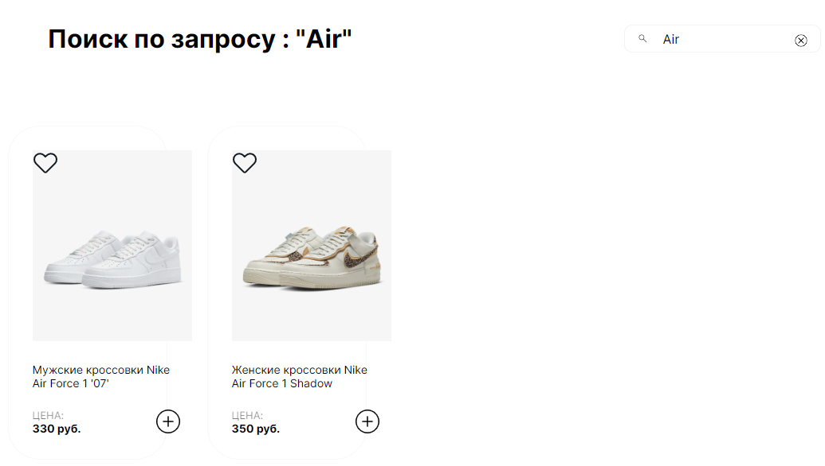

Рисунок 2.7 –Блок поиска товара

Следующим основным элементом сайта будет блок корзины. Пользователь сможет добавлять продукты в корзину, удалять их из корзины, оформлять заказы. При этом сразу считается итоговая цена и налог на продукцию. Пример блока корзины будет рисунке 2.8.

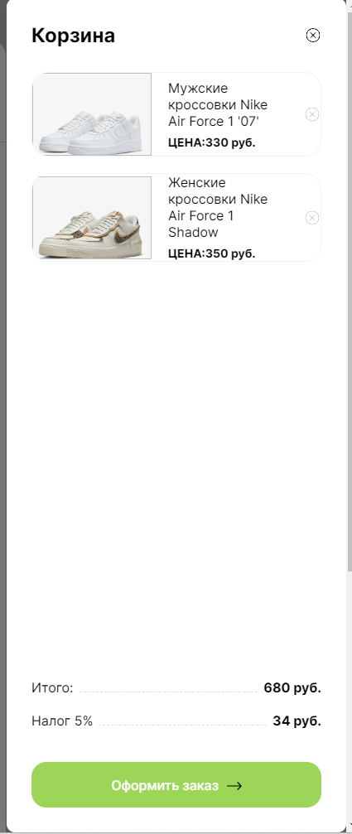

Рисунок 2.8 –Блок корзины

На сайте будут разработаны некоторые динамические эффекты и анимации, которые позволят придать сайту интерактивность и сделают его более привлекательным для пользователя. Анимация будет при появлении страницы на сайте. А также при наведении на кнопки.

Элемент Navbar будет состоять из логотипа сайта, навигационного меню и кнопки входа или выхода из аккаунта. В навигационном меню будет 4 пункта: Корзина, Баланс, Пользователь, Заказы пользователя.. На рисунке 2.5 представлено оформление Navbar.

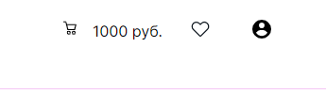

Рисунок 2.8 –Navbar сайта YourStep

На данном этапе были созданы макеты сайта, которые будут использоваться для дальнейшей разработки сайта. Были выбраны основные цвета и шрифты, которые будут использоваться на сайте. Были разработаны некоторые динамические эффекты и анимации, которые позволят придать сайту интерактивность и сделают его более привлекательным для пользователя. Самое главное, чтобы сайт был удобным для пользователя и отвечал его потребностям.

## 2.7 Выводы по разделу

Подводя итоги этого раздела можно сказать, что были разработаны макеты сайта, которые будут использоваться для дальнейшей разработки сайта. Были выбраны основные цвета и шрифты, которые будут использоваться на сайте. Были разработаны некоторые динамические эффекты и анимации, которые позволят придать сайту интерактивность и сделают его более привлекательным для пользователя. Самое главное, чтобы сайт был удобным для пользователя и отвечал его потребностям. Мог быстро заинтересовать пользователя, и соответствовать его интересам

# 3 Реализация структуры веб-сайта

## 3.1 Структура JSX-документа

Для реализации проекты было принято решение создавать разные компоненты. Компонент — это функция, которая возращает JSX формат.  JavaScript XML (JSX) — это расширение синтаксиса JavaScript, которое позволяет использовать HTML-подобный синтаксис для описания структуры интерфейса. Как правило, компоненты написаны с использованием JSX, но также есть возможность использования обычного JavaScript. Код примера JSX-формата показан в листинге 3.1.

|  |
| --- |
| function Footer(){  return (  <div className='footerf'>  <div className="wrapperf">  <div className="logof">  YourStep - официальный интернет-магазин в Беларуси предлагает купить красивую и качественную обувь: кроссовки, кеды, сандалии, босоножки, туфли, ботинки.  Дополнить стильный образ можно оригинальной сумкой или рюкзаком.  У нас вы сможете заказать женскую и мужскую обувь разных размеров и для любого случая.  </div>  <div className="adress_contactf">  <div className="adressf">  <h3>Адрес : Республика Беларусь, Минск, Свердлова 24</h3>  </div>  <div className="contactf">  <h3>Contact:+375 (44) 123-45-67</h3>  <h3>Social:<p><a href='https://www.instagram.com/'><img width={20} height={20} src='/img/instagram.png' /></a>Instagram</p><p>  <a href="https://vk.com"><img width={20} height={20} src='/img/vk.png'/></a>VK</p><p>  <a href="https://web.telegram.org/"><img width={20} height={20} src='/img/telegram.png'/></a>Telegram</p></h3>  </div>  </div>  </div>  </div >  )  }  export default Footer |

Листинг 3.1 – Структура JSX-формата

Самым главным компонентом будет с названием файлом и функции App.js. Он будет содержать основные маршруты по сайту. Для этого нужно использовать пакет React-router-dom. Почему лучше использовать его, чем обычный тег <a>? Потому что React это SPA. SPA(single page application) – это веб-приложение, работающее на одной странице. Оно подгружает все необходмые javascript и css файлы при первой загрузке страницы, а затем все общение между клиентом и сервером сводится к минимуму. Т.е. при таком подходе большая часть работы сайта производится на стороне клиента, а если нужно получить данные с сервера, то это обычно делается с помощью JSON. Код примера маршрутов будет показан в листинге 3.2.

|  |
| --- |
| root.render(  <React.StrictMode>  <Router>  <Provider store={store}>  <App />  </Provider>  </Router>  </React.StrictMode>  );  <Routes>  <Route  path="/"  exact  element={  <Home  items={items}  cartItems={cartItems}  searchValue={searchValue}  setSearchValue={setSearchValue}  onChangeSearchInput={onChangeSearchInput}  onAddToFavorite={onAddToFavorite}  onAddToCart={onAddToCart}  isLoading={isLoading}  />  }  ></Route>    <Route  path="/favorites"  exact  element={  <Favorites items={favorites} onAddToFavorite={onAddToFavorite} />  }  ></Route>  <Route path="/orders" exact element={<Orders />}></Route>  <Route path="/register" exact element={<RegPage/>}></Route>  <Route path="/login" exact element={<LoginPage/>}></Route>  </Routes>  </div><Footer/> |

Листинг 3.2 – Структура маршрутов

Следующим компонентом будет Item компонент. В нем будет находится карточка товара. Карточка товара будет состоять из:

* Фото товара.
* Названия товара.
* Цена товара.
* Кнопки добавления товара в корзину.

Кнопка добавления товара в закладки будет висеть поверх фото товара. При наведении на кнопку добавления товара в закладки и в корзину, она будет менять цвет. При нажатии на кнопку добавления товара в корзину, она будет менять цвет и в корзине автоматически отображается товар. Код карточки товара будет показан в листинге 1.3.

|  |
| --- |
| function Home({items, searchValue, setSearchValue, onChangeSearchInput, onAddToCart, onAddToFavorite, isLoading }) {  const renderItems = () => {  const filtredItems = items.filter((item) =>  item.name.toLowerCase().includes(searchValue.toLowerCase()),  );  return (isLoading ? [...Array(8)] : filtredItems).map((item, index) => (  <Card  key={index}  onFavorite={(obj) => onAddToFavorite(obj)}  onPlus={(obj) => onAddToCart(obj)}  loading={isLoading}  {...item}  />  ));  };  function Card({ id, onFavorite, name, imageUrl, price, onPlus, favorited = false, loading = false }) {  const { isItemAdded } = React.useContext(AppContext);  const [isFavorite, setIsFavorite] = React.useState(favorited);  const obj = { id, parentId : id , name, imageUrl, price };  const onClickPlus = () => {  onPlus(obj);  };  const onClickFavorite = () => {  onFavorite(obj);  setIsFavorite(!isFavorite);  } |

Листинг 3.3 – Структура карточки товара

Следующим компонентом будет Drawer компонент. В нем будет находится товары, которые были добавлены в корзину. Также будет находится блок с общей суммой товаров в корзине и кнопкой оформления заказа. На товаре будут кнопки добавить в корзину и удалить из корзины. Код корзины будет показан в листинге 3.4.

|  |
| --- |
| return (  <div className="overlay">  <div className="drawer">  <h2 className="carth">Корзина<img onClick={onClose} width={20} higth={20} className="removebtn"  src="/img/cross.svg" alt="Close" /></h2>  {  items.length > 0 ?  (<div className="overitems"> <div className="items">  {items.map((obj) => (  <div key={obj.id} className="cartItem">  <img className="cartimg" style={{ backgroundImage: `url(${obj.imageUrl})` }} />  <div className="carttxt">  <p className="pcart">{obj.name}</p>  <b>ЦЕНА:{obj.price} руб.</b>  </div>  <img onClick={() => onRemove(obj.id)} width={20} higth={20} className="removebtn"  src="/img/cross.svg" alt="Remove" />  </div>  ))} |

Листинг 3.4 – Структура кода компонента Drawer

После нажатия на кнопку оформления заказа, будет отображаться изображение о выполнении заказа, после заказ будет добавлен в историю заказов. Код формы будет показан в листинге 3.5.

|  |
| --- |
| (<Info  title={isOrderComplete ? 'Заказ оформлен!' : 'Корзина пустая'}  description={  isOrderComplete  ? `Ваш заказ #${orderId} скоро будет передан курьерской доставке`  : 'Добавьте хотя бы одну пару кроссовок, чтобы сделать заказ.'  }  image={isOrderComplete ? '/img/order.png' : '/img/empty.png'}  />  ) |

Листинг 3.5 – Структура код оформления заказа

Следующим основным компонентом является Orders, в котором можно посмотреть информацию о заказах. Пользователь сможет просматривать историю заказов. Код Orders будет показан в листинге 3.6.

|  |
| --- |
| function Orders() {  const { onAddToFavorite, onAddToCart } = React.useContext(AppContext);  const [orders, setOrders] = React.useState([]);  const [isLoading, setIsLoading] = React.useState(true);  React.useEffect(() => {  (async () => {  try {  const { data } = await axios.get(  "https://6383d6234ce192ac604bbc34.mockapi.io/orders"  );  setOrders(data.reduce((prev, obj) => [...prev, ...obj.items], []));  setIsLoading(false);  } catch (error) {  alert("Ошибка просмотра заказов");  }  })();  }, []);  return (  <div className="content">  <div className="content1">  <h1>Мои заказы</h1>  </div>  <div className="Shoes">  {(isLoading ? [...Array(8)] : orders).map((item, index) => (  <Card key={index} loading={isLoading} {...item} />  ))}  </div>  </div>  );  } |

Листинг 3.6 – Структура компонента Orders

Таким образом, в этом разделе были рассмотрены основные компоненты приложения, которые будут использоваться в дальнейшем. Хотелось бы отметить, что JSX-формат очень удобный для написания кода, так как он позволяет писать код в HTML-формате, что упрощает его чтение и понимание.

## 3.2 Структура Redux-Toolkit

Для того, чтобы удобно работать с данными, был использован Redux-Toolkit. В нем будет хранится информация о товарах, о пользователях, о заказах, о корзине. Благодаря CreateAsyncThunk был реализован асинхронный запрос к серверу для получения данных о товарах, о пользователях, о заказах, о корзине. Асинхронный запрос к серверу реализован с помощью библиотеки Axios. Асинхронный запрос к серверу будет показан в листинге 3.7.

|  |
| --- |
| import { createSlice, createAsyncThunk } from "@reduxjs/toolkit";  import axios from "axios";  const initialState = {  products: [],  loading: false,  cart: [],  favorite: [],  };  export const fetchProducts = createAsyncThunk(  "product/fetchProducts",  async () => {  const response = await axios.get(  "https://6383d6234ce192ac604bbc34.mockapi.io/items"  );  return response.data;  }  );  export const fetchCart = createAsyncThunk("product/fetchCart", async () => {  const response = await axios.get(  "https://6383d6234ce192ac604bbc34.mockapi.io/cart"  );  return response.data;  });  export const fetchFavorites = createAsyncThunk(  "product/fetchFavorites",  async () => {  const response = await axios.get(  "https://6383d6234ce192ac604bbc34.mockapi.io/favorites");  return response.data; }); |

Листинг 3.7 – Код асинхронной функции

Благодаря CreateSlice был реализован редьюсер для получения данных о товарах, о пользователях, о заказах, о корзине. В CreateSlice будет находиться имя редьюсера, начальное состояние, редьюсеры для изменения состояния, асинхронные запросы к серверу. Для того, чтобы получить данные нужно использовать ExtraReducers, в котором будет находиться асинхронный запрос к серверу. Код CreateSlice будет показан в листинге 3.8.

|  |
| --- |
| const createStore = createSlice({  name: "Product",  initialState: initialState,  reducers: {},  extraReducers: {  [fetchProducts.pending]: (state) => {  state.loading = true;  },  [fetchProducts.fulfilled]: (state, action) => {  state.loading = false;  state.products = action.payload;  console.log(state.products);  },  [fetchProducts.rejected]: (state) => {  state.loading = false;  },  [fetchCart.pending]: (state) => {  state.loading = true;  },  [fetchCart.fulfilled]: (state, action) => {  state.loading = false;  state.cart = action.payload;  },  [fetchCart.rejected]: (state) => {  state.loading = false;  },  [fetchFavorites.pending]: (state) => {  state.loading = true;  },  [fetchFavorites.fulfilled]: (state, action) => {  state.loading = false;  state.favorite = action.payload;  },  [fetchFavorites.rejected]: (state) => {  state.loading = false;  },  },  }); |

Листинг 3.8 – Структура кода CreatSlice

Затем все редьюсеры нужно объединить в один редьюсер и поместить его в Store. В Store будет находиться все состояние приложения. Для того, чтобы получить данные из Store нужно использовать useSelector. Для того, чтобы изменить данные в Store нужно использовать useDispatch. Код структуры Store будет показан в листинге 3.9.

|  |
| --- |
| import {useSelector} from 'react-redux';  export function useAuth(){  const {email,token,id} = useSelector(state => state.user);  return {  isAuth: !!email,  email,  token,  id  };  }  const SignUp = () => {  const dispatch = useDispatch();  const handleRegister = (email, password) => {  const auth = getAuth();  createUserWithEmailAndPassword(auth, email, password)  .then(({ user }) => {  console.log(user);  dispatch(setUser({  email: user.email,  id: user.id,  token: user.accesTocken  }));  push('/');  })  .catch(console.error)  }  return (  <Form  title="register"  handleClick={handleRegister}  />  )  }  export { SignUp }; |

Листинг 3.9 – Структура кода Store

В этом разделе были рассмотрены основные положения по созданию глобального хранилища данных с помощью Redux-Toolkit. Были рассмотрены основные понятия по созданию редьюсеров, асинхронных запросов к серверу, получения данных из Store.

## 3.3 Структура API

Серверная часть была реализована с помощью MockApi и Fairbase. Благодаря MockApi , данные запрашиваются и передаются на сервер, который будет обрабатывать запросы от клиента. Главным файлом сервера является App.js, потому что он считывает данные, управляет изменениями данных. Код файла index.js будет показан в листинге 2.0.

|  |
| --- |
| const onAddToCart = async (obj) => {  try {  const findItem = cartItems.find(  (item) => Number(item.parentId) === Number(obj.id)  );  if (findItem) {  setCartItems((prev) =>  prev.filter((item) => Number(item.parentId) !== Number(obj.id))  );  await axios.delete(  `https://6383d6234ce192ac604bbc34.mockapi.io/cart/${findItem.id}`  );  } else {  const { data } = await axios.post(  "https://6383d6234ce192ac604bbc34.mockapi.io/cart",  obj  );  setCartItems((prev) => [...prev, data]);  }  } catch (error) {  alert("Ошибка при добавлении в корзину");  console.error(error);  }  };  const onRemoveItem = (id) => {  try {  axios.delete(`https://6383d6234ce192ac604bbc34.mockapi.io/cart/${id}`);  setCartItems((prev) =>  prev.filter((item) => Number(item.id) !== Number(id))  );  } catch (error) {  alert("Ошибка при удалении в корзине");  }  };  const onAddToFavorite = async (obj) => {  try {  if (favorites.find((favObj) => Number(favObj.id) === Number(obj.id))) {  axios.delete(  `https://6383d6234ce192ac604bbc34.mockapi.io/favorites/${obj.id}`  );  setFavorites((prev) =>  prev.filter((item) => Number(item.id) !== Number(obj.id))  );  } else {  const { data } = await axios.post(  "https://6383d6234ce192ac604bbc34.mockapi.io/favorites",  obj  );  setFavorites((prev) => [...prev, data]);  }  } catch (error) {  alert("Не удалось добавить в закладки");  console.error(error);  }  }; |

Листинг 2.0 – Структура кода App.js

Подводя итог, в этом разделе были рассмотрены основные положения по созданию серверной части веб-сайта.

## 3.4 Добавление таблиц стилей Sass

Для стилизации был использован SASS, который позволяет использовать переменные, вложенность, миксины, наследование, импорт и экспорт. Код использования SASS показан в листинге 2.4.

|  |
| --- |
| body {  margin: 0;  font-family: 'Inter', system-ui;  -webkit-font-smoothing: antialiased;  -moz-osx-font-smoothing: grayscale;  background-color: #bdbdbd;  height: 100%;  }  * {  font-family: 'Inter', system-ui;  }  .wrapper {  background: #FFFFFF;  box-shadow: 0px 10px 20px rgba(0, 0, 0, 0.04);  max-width: 1920px;  height: 100%;  * {  box-sizing: border-box;  outline: none;  }  a {  color: inherit;  text-decoration: none;  }  ul {  margin: 0;  padding: 0;  ;  }  li {  list-style-type: none;  }  }  header {  display: flex;  justify-content: space-between;  align-items: center;  padding: 40px;  border-bottom: 1px solid #eaea;  .hamburger-lines {  display: block;  height: 26px;  width: 32px;  cursor: pointer;  z-index: 2;  display: flex;  flex-direction: column;  justify-content: space-between;  display: none;  &.active {  .line1 {  transform: rotate(45deg);  }  .line2 {  transform: scaleY(0);  }  .line3 {  transform: rotate(-45deg);  }  }  .line {  display: block;  height: 4px;  width: 100%;  border-radius: 10px;  background: #0e2431;  }  .line1 {  transform-origin: 0% 0%;  transition: transform 0.4s ease-in-out;  }  .line2 {  transition: transform 0.2s ease-in-out;  }  .line3 {  transform-origin: 0% 100%;  transition: transform 0.4s ease-in-out;  }  }  .headerLeft {  display: flex;  align-items: center;  }  img,  svg {  margin-right: 15px;  }  h3 {  text-transform: uppercase;  }  h3,  p {  margin: 0;  }  .headerRight {  display: flex;  li {  margin-right: 30px;  }  .headerli {  cursor: pointer;  }  }  } |

Листинг 2.4 – Структура кода SASS

В этом разделе была рассмотрена структура SASS. Что такое SASS и как он используется в проекте.

## 3.5 Выводы по разделу

Таким образом, были рассмотрены основные моменты, которые будут реализованы в проекте. В проекте будет реализована авторизация, регистрация, добавление товаров в корзину, оформление заказа, получение информации о заказах, о корзине.

# 4 Тестирование веб-сайта

## 4.1 Адаптивный дизайн веб-сайта

Сегодня количество пользователей, которые заходят в Интернет с мобильных устройств очень велико, и с каждым днем их становится все больше. А потому адаптация веб-сайта под маленькие экраны – актуальная задача и для курсового проекта.

Передо мной стояла задача: создать сайт, который будет сам подстраиваться под разные типы экранов. Главными условиями адаптивности является не фиксированный размер элементов страницы.

Для создания адаптивности веб-сайта были использованы следующие инструменты: медиа-запросы (@media), единицы измерения, которые связаны непосредственно с параметрами области просмотра (представляют собой процентные величины от текущей области просмотра браузера).

После написания основной структуры страницы на JSX и внешнего стилевого оформления появился вопрос о тестировании. Веб-сайт был открыт при помощи различных браузеров. После этого было выявлено, что во всех браузерах сайт выглядит одинаково.

При отображении сайта на мобильных устройствах навигационное меню в верхнем колонтитуле меняется на выпадающее меню, открывающееся при нажатии на кнопку меню. На рисунке 2.6 можно увидеть пример адаптивного дизайна для мобильных устройств.

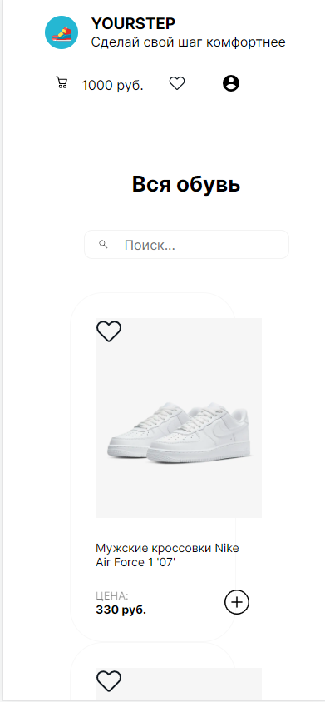

Рисунок 4.1 – Адаптивный главной страницы для телефонов

Также при использовании мобильного устройства блоки закладок адаптированы. Никаких искажений, нарушений не выявлено. Веб-ресурс выглядит чётко, сдвигов вёрстки не имется. Рассмотрели адаптивность на различных устройствах. На рисунке 2.7 можно увидеть пример.

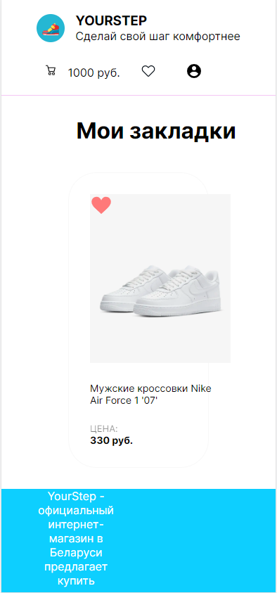

Рисунок 4.2 – Блоки закладок продуктов с мобильного устройства

И таким образом можно сказать, что все блоки располагаются друг за друг, потому что пользователю было все хорошо видно на его мобильном устройстве.

## 4.2 Кроссбраузерность веб-сайта

Очень важно, чтобы наш сайт был кроссбраузерным. Кроссбраузерность – это способность веб-ресурса отображаться одинаково и работать во всех популярных браузерах, без перебоев в функционировании и ошибок в верстке, а также с одинаково корректной читабельностью контента.

У каждого браузера есть свои встроенные, экспериментальные или нестандартные свойства и для того, чтобы они корректно работали было принято решения о тестировании веб-ресурса в трёх разных браузерах.

Веб-сайт будет тестироваться в следующих браузерах: Google Chrome ,Opera и Microsoft Edge.

При проверке сайта в Google Chrome никаких искажений, нарушений целостности и сдвига верстки. На рисунке 4.3 можно увидеть пример сайта в браузере Google Chrome.

|  |  |
| --- | --- |
| а) | б) |

Рисунок 4.3 – Вид веб-страницы в браузере Google Chrome: а)Компьютерная версия б) Мобильная версия

В Opera сайт показал такой же итог: никаких искажений, нарушений целостности и сдвига верстки как для мобильной версии, так и для компьютерной. Нарушений работы корзины не выявлено. На рисунке 4.4 можно заметить пример веб-страницы в Opera.

|  |  |
| --- | --- |
| а) | б) |

Рисунок 4.4 – Вид веб-страницы в браузере Opera: а)Компьютерная версия б) Мобильная версия

В Microsoft Edge искажения тоже не обнаружены, никаких сдвигов, нарушений контента, неправильно работы функционала. На рисунке 4.5 можно увидеть пример формы регистрации веб-сайта в браузере Microsoft Edge.

|  |  |
| --- | --- |
| а) | б) |

Рисунок 4.5 – Вид веб-страницы в браузере Microsoft Edge: а)Компьютерная версия б) Мобильная версия

Также для тестирования сайта было использовано Linter. Linter - это инструмент, который проверяет код на наличие ошибок HTML и CSS.

При просмотре веб-сайта с помощью таких браузеров как Google Chrome, Edge и Opera внешний вид и функционал страницы не изменился.

Главной целью тестирования сатйа является настройка всего функционала и внешнего вида веб-сайта, обнаружение всех ошибок и исправка, адаптация под различные устройства.

Функционал сайта на разных устройствах – важная часть в написании сайта, поэтому, на данном этапе было проанализировано поведение веб-сайта при использовании с разных устройств, а также веб-ресурс был протестирован в большом количестве браузеров. По итогу выполнения данного этапа для веб-сайта был разработан адаптивный дизайн и реализована кроссбраузерность. Лишних элементов нет, что упрощает пользование сайтом. При пользовании сайтом при помощи мобильного устройства некоторые элементы меняют свое положение, для более удобного пользования. В ходе тестирования были проверены все ссылки, разделы, товары, проверены формы регистрации пользователя. Была выполнена проверка контента. Также в ходе тестирования была проверена совместимость с браузерами Google Chrome, Opera, Microsoft Edge.

## 4.3 Ручное тестирование

Ручное тестирование – это тестирование, которое выполняется вручную. В данном случае ручное тестирование было проведено с целью проверки веб-сайта на соответствие требованиям, а также на наличие ошибок.

Тестирование frontend части включает в себе проверку правильности осуществления перехода между страницами, которые совершают пользователи веб-ресурса, также проверку правильности отправления запросов, их обработки frontend сервером, а также правильности отображение представлений, товаров, заказов, корзины.

Рассмотрим форму регистрации. При попытке «анонимного входа» у нас показывает ошибку о том, что одно из полей является пустым(или же два поля являются пустыми).Данная ошибка возникает в случае на рисунке 4.6

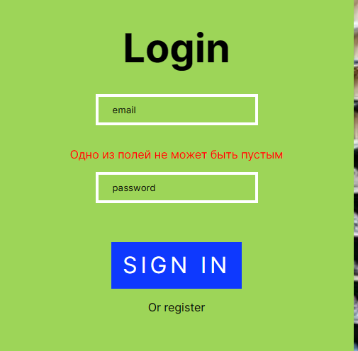

Рисунок 4.6 – Ошибка «анонимный вход»

Далее если попробовать ввести email не соответствующий принятым стандартам то так же выводится ошибка «Некорректный емеил» Стандарт включает в себя использование корректного емеила с @mail.ru, @gmail.com и т.д. Ошибка продемонстрирована на рисунке 4.7

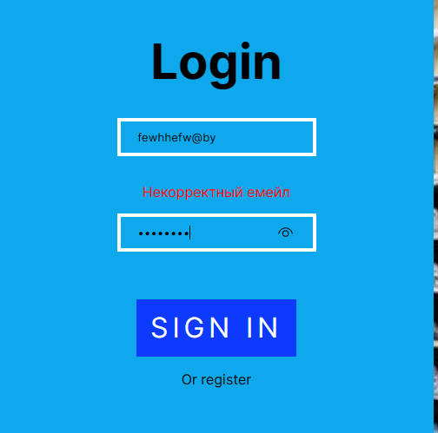

Рисунок 4.7 – Ошибка «некорректный емеил»

Заключительным этапом является проверка входа незарегистрированного пользователя. Если пользователь не прошёл регистрацию он не сможет зайти в учетную записать. Ошибка показывает, что данный пользователь не существует. Ошибка продемонстрирована на рисунке 4.8

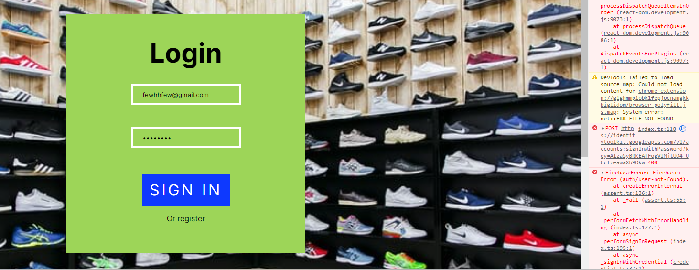

Рисунок 4.8 – Ошибка «незарегистрированный пользователь»

В ходе ручного тестирования были проведена валидация всех страниц сайта, проверены все ссылки, адаптивность , проверены все формы, проверен функционал, проверена совместимость с браузерами. Также была проведена проверка работы корзины, где товары добавляются и удаляются из корзины. Все комментарии отображаются без ошибок. Во время тестирования не было обнаружено ошибок. Во всех браузерах работает корректно. Тестирование функционала сайта было выполнено вручную с использованием следующие браузеров Google Chrome, Opera и Microsoft Edge

Подводя итоги тестирования функционала сайта, можно сказать, что весь функционал сайта, адаптивность к различным браузерам работают корректно. В ходе тестирования были проверены все ссылки (включая модальные окна), проверены формы регистрации пользователя. Была выполнена проверка контента.

## 4.4 Выводы по разделу

В этом разделе было проведено тестирование функционала сайта. Тестирование происходило как ручное, так и в различных браузерах. Были проверены все функции сайта, которые должны работать корректно, а также были все ссылки, разделы, товары, проверены формы регистрации пользователя. Была выполнена проверка контента. Также в ходе тестирования была проверена совместимость с браузерами. Искажений, нарушений, ошибок не обнаружено.

# 5 Руководство пользователю

Данный веб-сайт предназначен для покупки обуви. Для того, чтобы совершить заказ, необходимо зарегистрироваться на сайте. После регистрации необходимо авторизоваться на сайте. После авторизации пользователь может просматривать товары, искать нужные по поиску, добавлять их в корзину, а также удалять из корзины. После того, как пользователь добавил все товары в корзину, он может оформить заказ. После оформления заказа пользователь получает уведомление о том, что заказ оформлен. После этого пользователь может просматривать свои заказы.

На странице Home пользователь может просматривать товары, которые находятся в наличии. Страница показана на рисунке 5.1

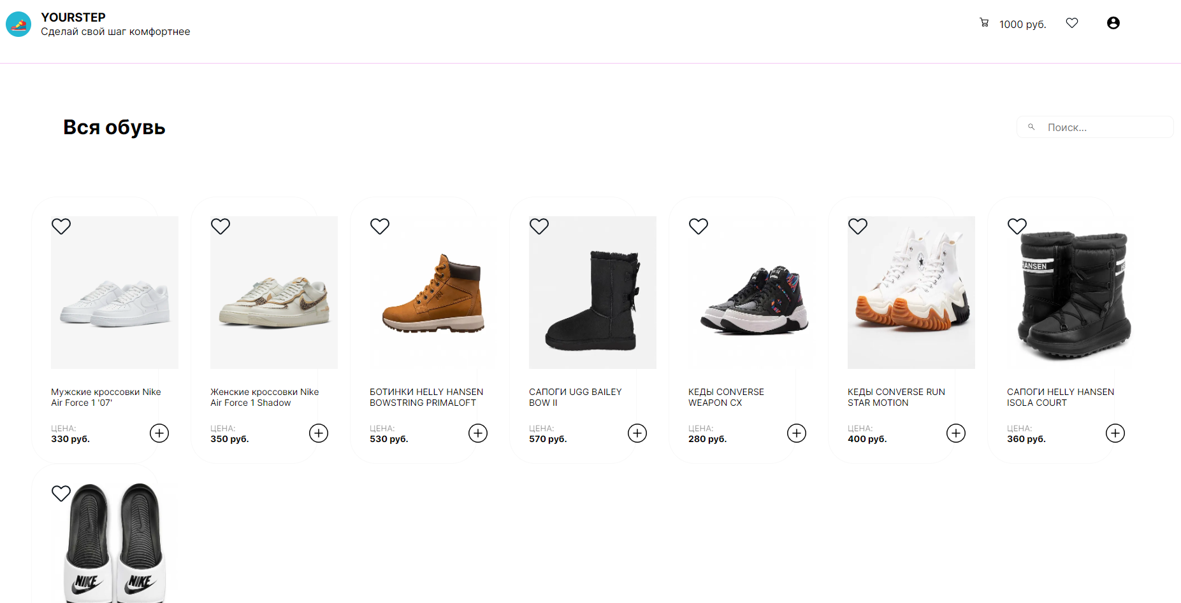

Рисунок 5.1 – Страница «Home»

На странице Register пользователь может регистрироваться, для того, чтобы добавить товар в корзину и оформить заказ. Страница показана на рисунке 5.2

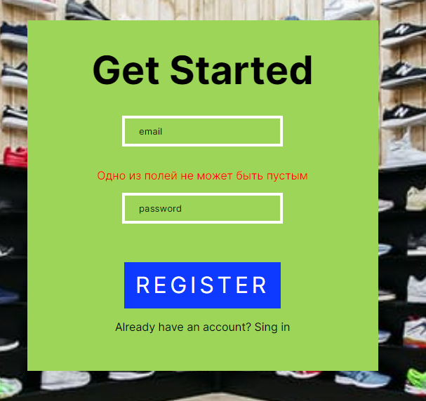

Рисунок 5.2 – Страница Register

На странице Drawer пользователь может просматривать товары, которые он добавил в корзину, а также удалять их из корзины. После того, как пользователь добавил товар в корзину у него есть возможность оформить заказ. Страница показана на рисунке 5.3

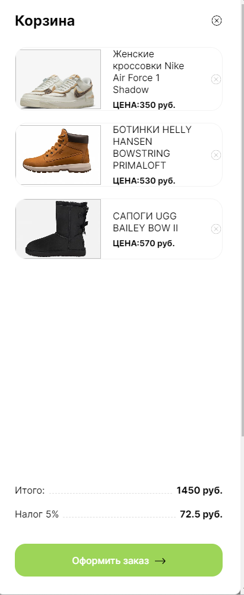

Рисунок 5.3 – Страница «Drawer»

На Странице Orders пользователь может просматривать свои заказы. Страница показана на рисунке 5.4

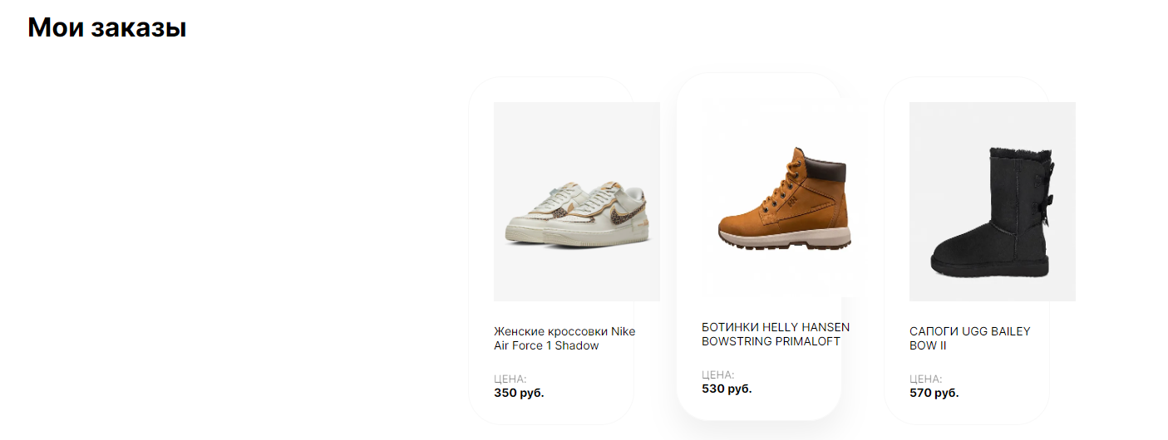

Рисунок 5.4 – Страница «Orders»

В данном разделе Руководство пользователю представлены все основные страницы сайта и просмотрен порядок начала работы с приложением включая описание действий. Также продемонстрированы рисунки.

# Заключение

Целью на курсовое проектирование было создание интернет-магазина для

продажи различных товаров для пользователей, которые хотят купить товары

в интернете.

В ходе курсовой работы были выполнены следующие задачи:

* Проанализировать и описать основные принципы работы React и Redux;
* Разработать приложение, используя React и Redux;
* Провести тестирование приложения;
* Провести анализ и оценку качества приложения.;

А также были выполнены задачи по созданию интернет-магазина:

* Разработать регистрацию и авторизацию пользователей;
* Разработать возможность добавления и удаления товаров из корзины;
* Разработать структуру веб-сайта;
* Разработать возможность заказа товара;
* Разработать возможность просмотра истории заказов;

Подводя итоги курсовой работы, можно сделать вывод, что в ходе работы были выполнены все поставленные задачи. Были изучены основные принципы работы React и Redux, что позволило разработать приложение и закрепить полученные знания.

# Список использованных источников

1. Веб-сайт «Nike» [Электронный ресурс]. – Режим доступа: [https://www.nike.com/ .](https://www.nike.com/%20.) – Дата обращения 21.11.2022
2. Веб-сайт «Adidas» [Электронный ресурс]. – Режим доступа: <https://www.adidas.com/us>. – Дата обращения 21.11.2022
3. Веб-сайт «Puma» [Электронный ресурс]. – Режим доступа: [https://ru.puma.com/ .](https://ru.puma.com/%20.) – Дата обращения 21.11.2022
4. Документация по React JS [Электронный ресурс]. - Режим доступа : <https://reactjs.org/> . – Дата обращения 21.11.2022.
5. Документация по Figma [Электронный ресурс]. - Режим доступа: <https://help.figma.com>. – Дата обращения 21.11.2022.
6. Документация по Redux/Redux-tolkit [Электронный ресурс]. - Режим доступа : <https://redux-toolkit.js.org/> . – Дата обращения 21.11.2022.
7. Документация по Sass/Scss [Электронный ресурс]. - Режим доступа : <https://sass-scss.ru/guide/> – Дата обращения 21.11.2022.

# Приложение А

# Макет структуры веб-сайта

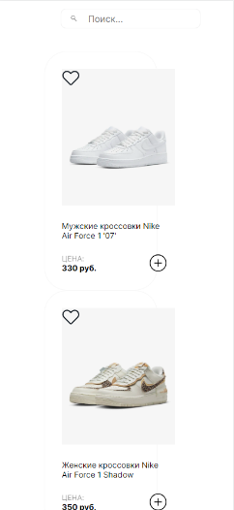

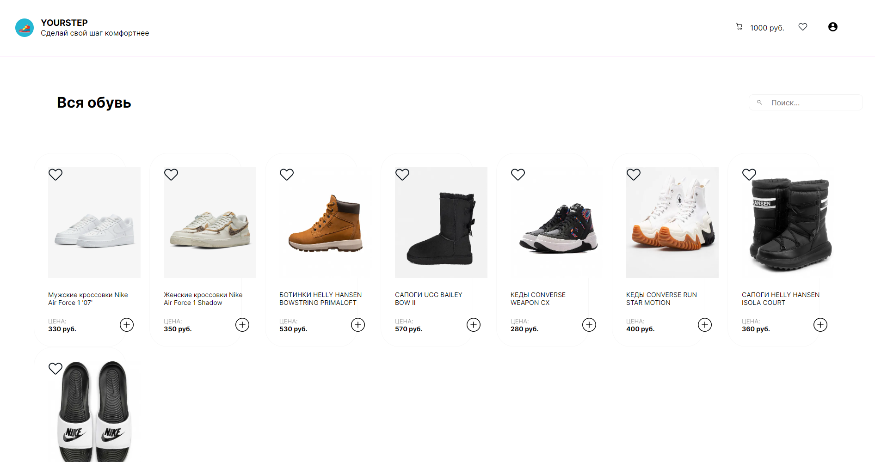

Рисунок 1-Макет страницы «Home»

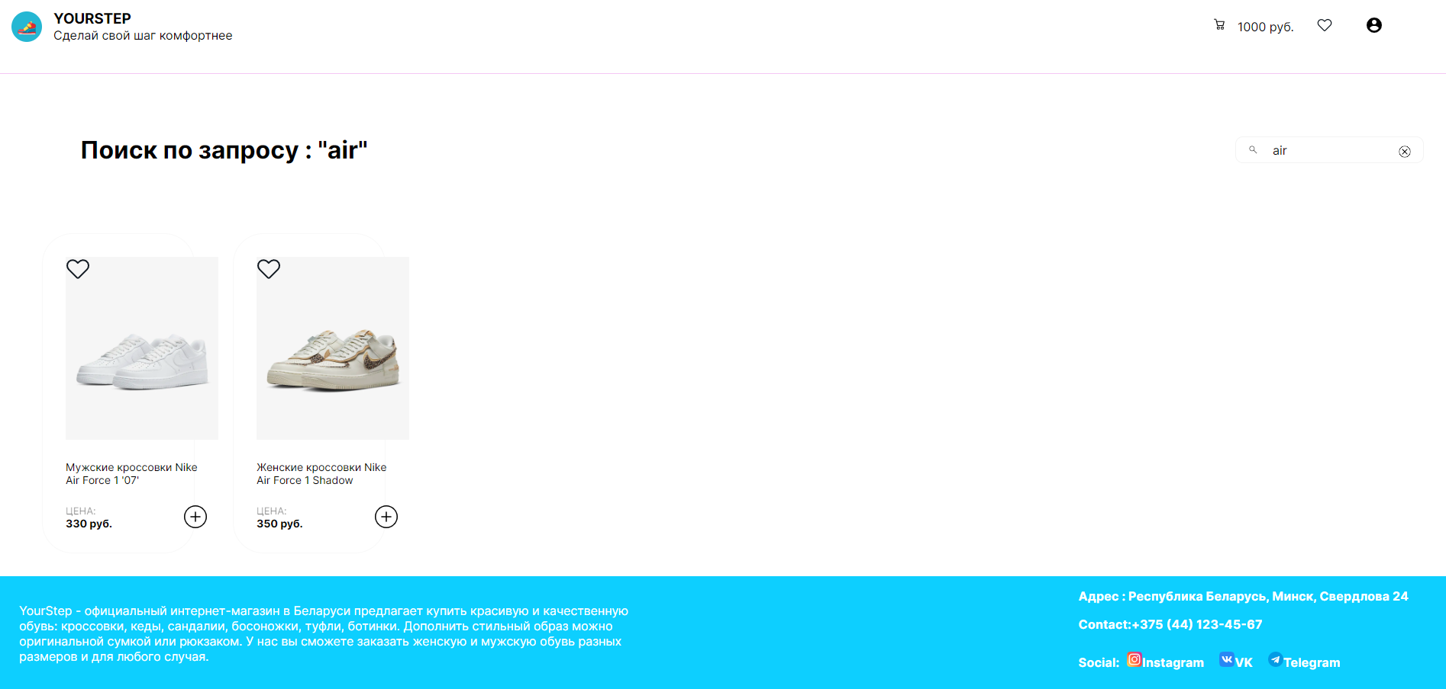

Рисунок 2 – Макет страницы «Home» с поиском

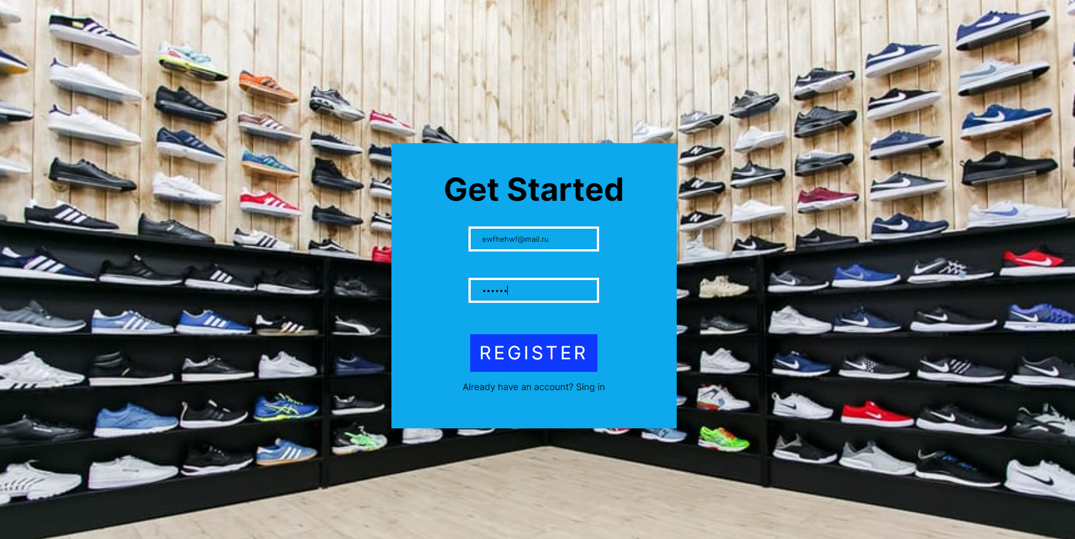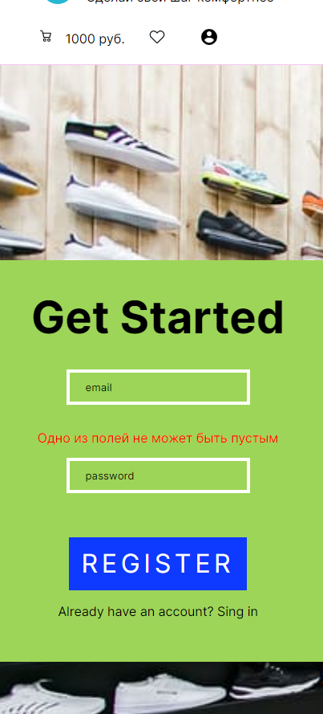

Рисунок 3 – Макет страницы «Login»

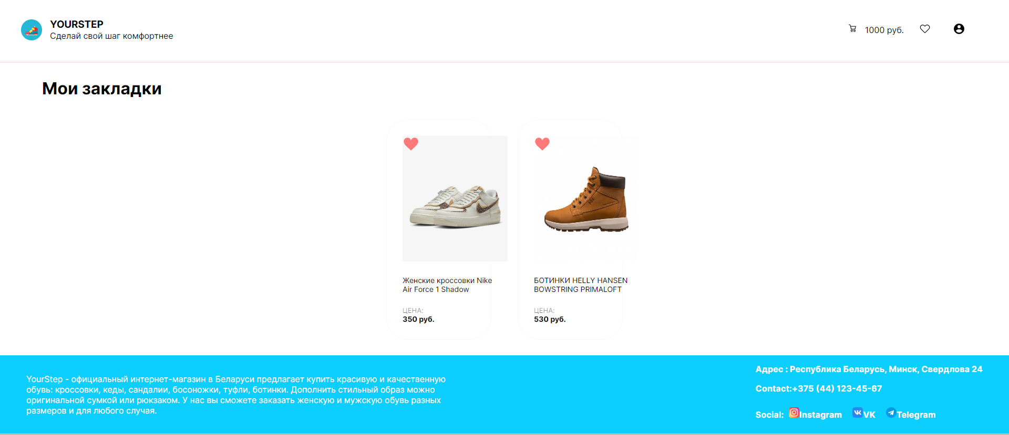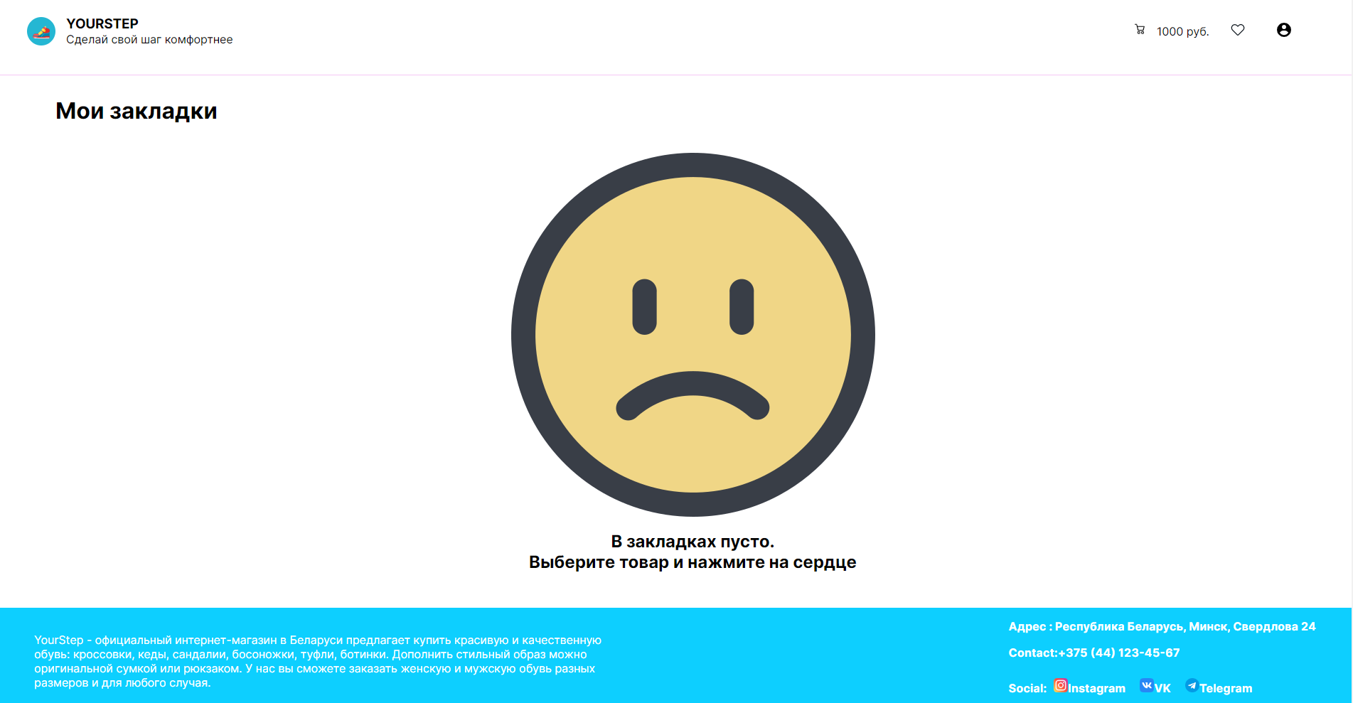

Рисунок 4-Макет страницы «Favorites»

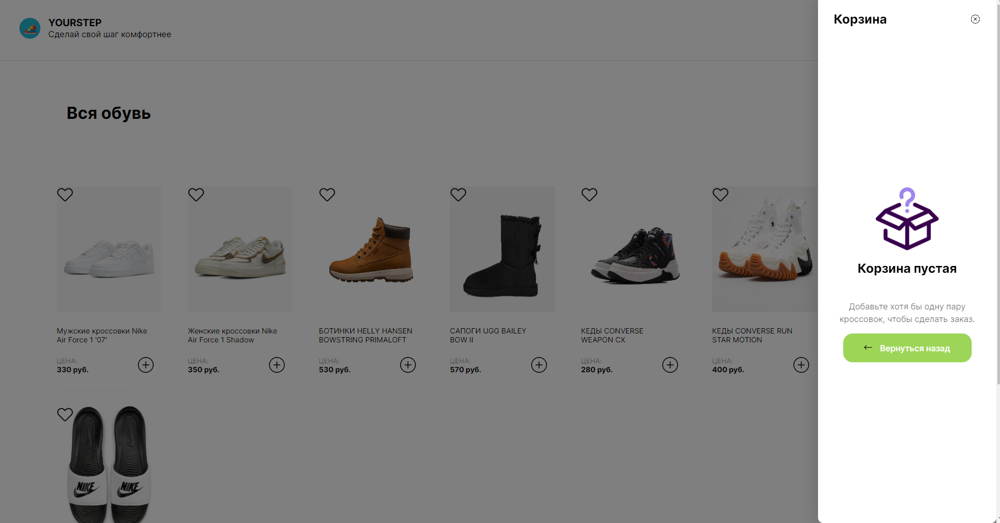

Рисунок 5 – Макет страницы с «Cart»

# Приложение Б

# Листинг JSX-документа

|  |
| --- |
| <div className="content" >    <div className="content1">  <h1 className="contitle">{searchValue ? `Поиск по запросу : "${searchValue}"` : 'Вся обувь'}</h1>  <div className="search-block">  <img width={25} higth={25} src="/img/search.svg" alt="Search" />  {searchValue && (<img onClick={() => setSearchValue('')} width={20} higth={20} className="clear" src="/img/cross.svg" alt="Clear" />)}  <input onChange={onChangeSearchInput} value={searchValue} placeholder="Поиск..." />  </div>  </div>  <header>  <Link to="/">  <div className="headerLeft">  <img width={40} height={40} src="/img/logo.svg" />  <div className="headerInfo">  <h3>YourStep</h3>  <p>Сделай свой шаг комфортнее</p>  </div>  </div>  </Link>  <ul className="headerRight">  <li onClick={props.onClickCart} className="headerli">  <svg  width={18}  height={18}  viewBox="0 0 512 512"  alt="Корзина"  xmlns="http://www.w3.org/2000/svg"  >  <title />  <g data-name="1" id="_1">  <path d="M397.78,316H192.65A15,15,0,0,1,178,304.33L143.46,153.85a15,15,0,0,1,14.62-18.36H432.35A15,15,0,0,1,447,153.85L412.4,304.33A15,15,0,0,1,397.78,316ZM204.59,286H385.84l27.67-120.48H176.91Z" />  <path d="M222,450a57.48,57.48,0,1,1,57.48-57.48A57.54,57.54,0,0,1,222,450Zm0-84.95a27.48,27.48,0,1,0,27.48,27.47A27.5,27.5,0,0,0,222,365.05Z" />  <path d="M368.42,450a57.48,57.48,0,1,1,57.48-57.48A57.54,57.54,0,0,1,368.42,450Zm0-84.95a27.48,27.48,0,1,0,27.48,27.47A27.5,27.5,0,0,0,368.42,365.05Z" />  <path d="M158.08,165.49a15,15,0,0,1-14.23-10.26L118.14,78H70.7a15,15,0,1,1,0-30H129a15,15,0,0,1,14.23,10.26l29.13,87.49a15,15,0,0,1-14.23,19.74Z" />  </g>  </svg>  <span>1000 руб.</span>  </li>  <li>  <Link to="/favorites">  <img  width={20}  height={20}  className="headerli"  src="/img/heart-unliked.svg"  alt="Закладки"  />  </Link>  </li>  <li>  <Link to="/login">  <img  width={20}  height={20}  className="headerli"  src="/img/user.svg"  alt="Пользователь"  />  </Link>  </li>  </ul>  <div  className={isBool ? "hamburger-lines active" : "hamburger-lines"}  onClick={() => setIsBool(!isBool)}  >  <span className="line line1"></span>  <span className="line line2"></span>  <span className="line line3"></span>  </div>  </header>    <div className="renderitems">{renderItems()}</div>  </div> |

Структура JSX—документа

# Приложение В

# Листинг (SASS)

|  |
| --- |
| body {  margin: 0;  font-family: 'Inter', system-ui;  -webkit-font-smoothing: antialiased;  -moz-osx-font-smoothing: grayscale;  background-color: #bdbdbd;  height: 100%;  }  * {  font-family: 'Inter', system-ui;  }  .wrapper {  background: #FFFFFF;  box-shadow: 0px 10px 20px rgba(0, 0, 0, 0.04);  max-width: 1920px;  height: 100%;  * {  box-sizing: border-box;  outline: none;  }  a {  color: inherit;  text-decoration: none;  }  ul {  margin: 0;  padding: 0;  ;  }  li {  list-style-type: none;  }  }  header {  display: flex;  justify-content: space-between;  align-items: center;  padding: 40px;  border-bottom: 1px solid #eaea;  .hamburger-lines {  display: block;  height: 26px;  width: 32px;  cursor: pointer;  z-index: 2;  display: flex;  flex-direction: column;  justify-content: space-between;  display: none;  &.active {  .line1 {  transform: rotate(45deg);  }  .line2 {  transform: scaleY(0);  }  .line3 {  transform: rotate(-45deg);  }  }  .line {  display: block;  height: 4px;  width: 100%;  border-radius: 10px;  background: #0e2431;  }  .line1 {  transform-origin: 0% 0%;  transition: transform 0.4s ease-in-out;  }  .line2 {  transition: transform 0.2s ease-in-out;  }  .line3 {  transform-origin: 0% 100%;  transition: transform 0.4s ease-in-out;  }  }  .headerLeft {  display: flex;  align-items: center;  }  img,  svg {  margin-right: 15px;  }  h3 {  text-transform: uppercase;  }  h3,  p {  margin: 0;  }  .headerRight {  display: flex;  li {  margin-right: 30px;  }  .headerli {  cursor: pointer;  }  }  }  .content {  padding: 30px;  margin-left: 50px;  .renderitems {  display: flex;  flex-wrap: wrap;  }  h1 {  margin: 0;  }  .contitle {  padding: 50px;  }  .content1 {  display: flex;  text-align: center;  margin-bottom: 40px;  justify-content: space-between;  align-items: center;  }  }  .Shoes {  display: flex;  flex-wrap: wrap;  justify-content: center;  }  .search-block {  border: 1px solid #f3f3f3;  display: flex;  border-radius: 10px;  padding: 0 10px;  position: relative;  height: 35PX;  .clear {  position: absolute;  right: 0;  width: 18px;  height: 18px;  top: 10px;  right: 15px;  cursor: pointer;  }  input {  border: 0;  padding: 13px;  font-size: 16px;  width: 200px;  }  }  .overlay {  position: absolute;  left: 0;  top: 0;  width: 100%;  height: 100%;  background: rgba(0, 0, 0, 0.5);  z-index: 1;  position: fixed;  }  .overlay {  .drawer {  border-radius: 10px;  position: absolute;  max-width: 410px;  height: 100vh;  right: 0;  overflow: auto;  background: #ffffff;  box-shadow: -10px 4px 24px rgba(0, 0, 0, 0.1);  padding: 30px;  display: flex;  flex-direction: column;  .items {  margin-bottom: 40px;  flex: 1;  height: 100%;  }  h2 {  display: flex;  justify-content: space-between;  margin: 0;  font-size: 24px;  margin-bottom: 30px;  }  .removebtn {  cursor: pointer;  }  }  }  .cartItem {  border: 1px solid #f3f3f3;  border-radius: 20px;  display: flex;  align-items: center;  overflow: hidden;  margin-bottom: 20px;  .cartimg {  height: 100px;  width: 200px;  background-size: cover;  background-position: -2px -30px;  margin-right: 20px;  }  p {  font-size: 16px;  margin: 0;  margin-bottom: 5px;  }  b {  font-size: 14px;  }  .carttxt {  margin-right: 20px;  width: 200px;  }  .removebtn {  opacity: 0.2;  cursor: pointer;  transition: opacity 0.15s ease-in-out;  &:hover {  opacity: 1;  }  }  }  .fceller {  ul {  display: block;  margin-bottom: 40px !important;  li {  display: flex;  align-items: flex-end;  margin-bottom: 20px;  div {  flex: 1;  height: 1px;  border-bottom: 1px dashed #dfdfdf;  position: relative;  top: -4px;  margin: 0 7px;  }  }  .greenButton {  position: relative;  width: 100%;  height: 55px;  background: #9dd558;  border-radius: 18px;  border: 0;  color: #fff;  font-size: 16px;  font-weight: 500;  cursor: pointer;  transition: background 0.1s ease-in-out;  &:disabled {  animation: button-loading 0.6s ease-in-out infinite;  }  &:hover {  img {  transform: translateX(5px);  }  }  img {  position: absolute;  right: 30px;  top: 20px;  margin-left: 20px;  transition: transform 0.15s ease-in-out;  }  }  }  .greenButton {  width: 100%;  height: 55px;  background: #9dd558;  border-radius: 18px;  border: 0;  color: #fff;  font-size: 16px;  font-weight: 500;  cursor: pointer;  transition: background 0.1s ease-in-out;  img {  margin-left: 10px;  }  &:disabled {  background-color: #bebebe !important;  cursor: default;  animation: button-loading 0.6s ease-in-out infinite;  }  &:hover {  background: lighten($color: #9dd558, $amount: 5%);  img {  transform: translateX(10px);  }  }  &:active {  background: darken($color: #9dd558, $amount: 5%);  }  }  }  .cartempty {  display: flex;  align-items: center;  justify-content: center;  flex-direction: column;  flex: 1;  text-align: center;  .cartemptyimg {  margin-bottom: 20px;  }  .cartemptyp {  opacity: 0.6;  width: 280px;  line-height: 24px;  }  .greenButton {  width: 245px;  height: 55px;  background: #9dd558;  border-radius: 18px;  border: 0;  color: #fff;  font-size: 16px;  font-weight: 500;  cursor: pointer;  transition: background 0.1s ease-in-out;  text-align: center;  &:hover {  img {  transform: rotate(180deg) translateX(3px);  }  }  img {  position: relative;  transform: rotate(180deg);  margin-right: 15px;  margin-top: 1px;  transition: transform 0.15s ease-in-out;  }  }  }  .overitems {  display: flex;  flex-direction: column;  flex: 1  }  @keyframes button-loading {  0% {  opacity: 1;  }  50% {  opacity: 0.7;  }  100% {  opacity: 1;  }  }  @media (max-width:642px) {  .content .content1 {  display: flex;  text-align: center;  margin-bottom: 40px;  justify-content: space-between;  display: flex;  flex-direction: column;  align-items: center;  }  .content .contitle {  padding: 40px;  font-size: 26px;  }  header {  display: flex;  flex-direction: column;  align-items: center;  gap: 30px;  padding: 20px;  }  }  @media (max-width:360px) {  .overlay {  .drawer {  width: 100vw;  overflow: auto;  }  }  header .headerRight .headerli {  font-size: 15px;  display: flex;  flex-direction: column;  align-items: center;  }  }  .footerf {  background-color: rgb(13, 207, 255);  color: white;  box-shadow: 0px 0px -10px 10px gray;  .wrapperf {  display: flex;  justify-content: space-between;  .logof {  width: 800px;  margin-left: 50px;  }  align-items: center;  a {  color: white;  }  ul {  display: flex;  flex-direction: column;  gap: 20px;  }  .adress_contactf {  font-size: 14px;  margin-right: 50px;  p {  display: inline-block;  margin: 10px;  }  img {  cursor: pointer;  }  }  }  }  @media (max-width: 535px) {  .footerf .wrapperf .logof {  display: flex;  justify-content: space-between;  align-items: center;  text-align: center;  flex-direction: column;  gap: 20px;  flex: 1;  margin-right: 10px;  ul {  display: flex;  flex-direction: row;  li {  a {  font-size: 12px;  display: flex;  justify-content: center;  align-items: center;  flex-direction: column;  }  }  }  }  }  .smile {  text-align: center;  width: 200px;  height: 200px;  align-self: center;  } |

Структура SASS—документа

# Приложение Г

# Листинг Redux

|  |
| --- |
| import { useDispatch, useSelector } from "react-redux";  import {  fetchProducts,  fetchCart,  fetchFavorites,  } from "./store/CreateProducts";  const dispatch = useDispatch();  React.useEffect(() => {  dispatch(fetchProducts());  dispatch(fetchCart());  dispatch(fetchFavorites());  setItems(products);  setCartItems(cart);  setFavorites(favorite);  setIsLoading(loading);  }, []);  React.useEffect(() => {  setItems(products);  setCartItems(cart);  setFavorites(favorite);  setIsLoading(loading);  }, [products, cart, favorite]);  const createStore = createSlice({  name: "Product",  initialState: initialState,  reducers: {},  extraReducers: {  [fetchProducts.pending]: (state) => {  state.loading = true;  },  [fetchProducts.fulfilled]: (state, action) => {  state.loading = false;  state.products = action.payload;  console.log(state.products);  },  [fetchProducts.rejected]: (state) => {  state.loading = false;  },  [fetchCart.pending]: (state) => {  state.loading = true;  },  [fetchCart.fulfilled]: (state, action) => {  state.loading = false;  state.cart = action.payload;  },  [fetchCart.rejected]: (state) => {  state.loading = false;  },  [fetchFavorites.pending]: (state) => {  state.loading = true;  },  [fetchFavorites.fulfilled]: (state, action) => {  state.loading = false;  state.favorite = action.payload;  },  [fetchFavorites.rejected]: (state) => {  state.loading = false;  },  },  });  export const {} = createStore.actions;  export default createStore.reducer; |

Структура Redux-документа